„Automātisko vārtu izbūve VSAC „Zemgale” filiālēs “Iecava”, “Jelgava”, “Ziedkalne” un “Lielbērze””, ID VSAC “Zemgale” 2020/5
Tehniskās specifikācijas 1.pielikums “Fotoattēli”
Lielbērze
2000
2900 2900
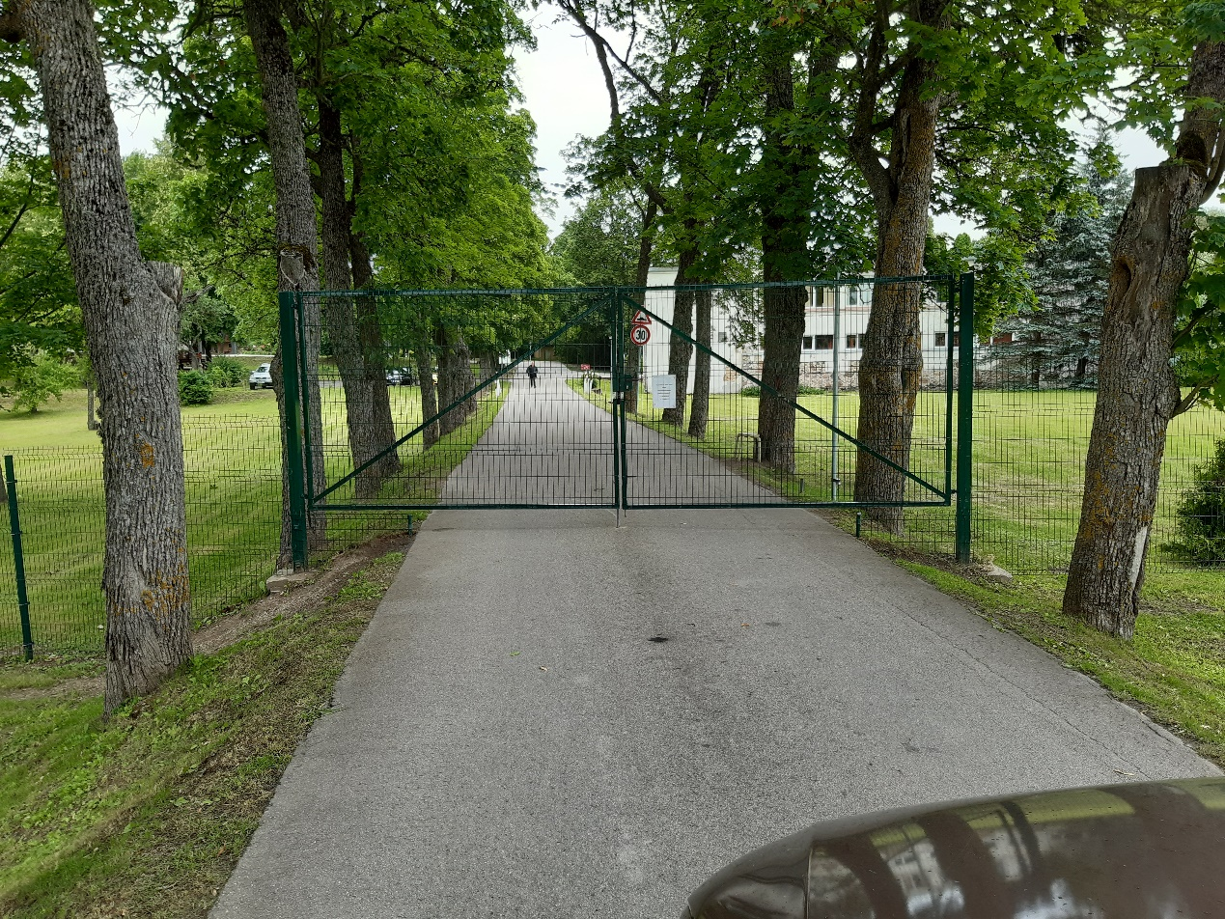

Jelgava. Galvenie vārti
1600
2650 2650
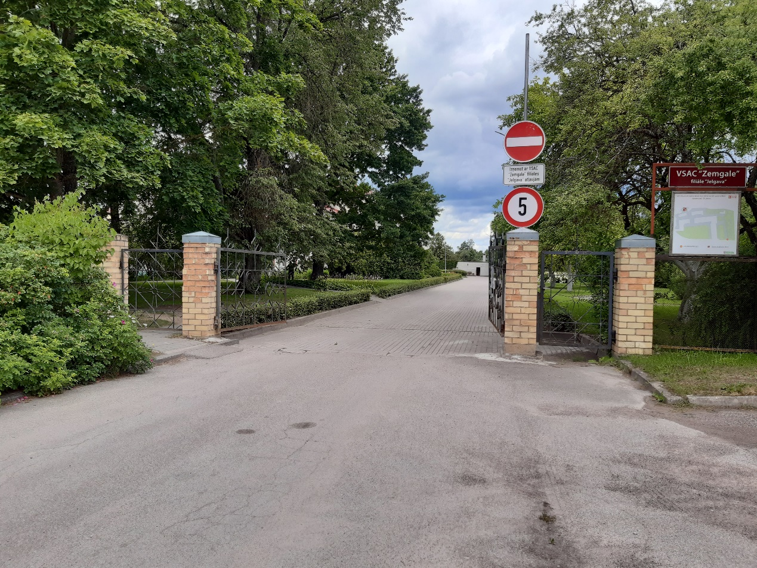

Iecava. Galvenie vārti.
2000-1500
2300 2300

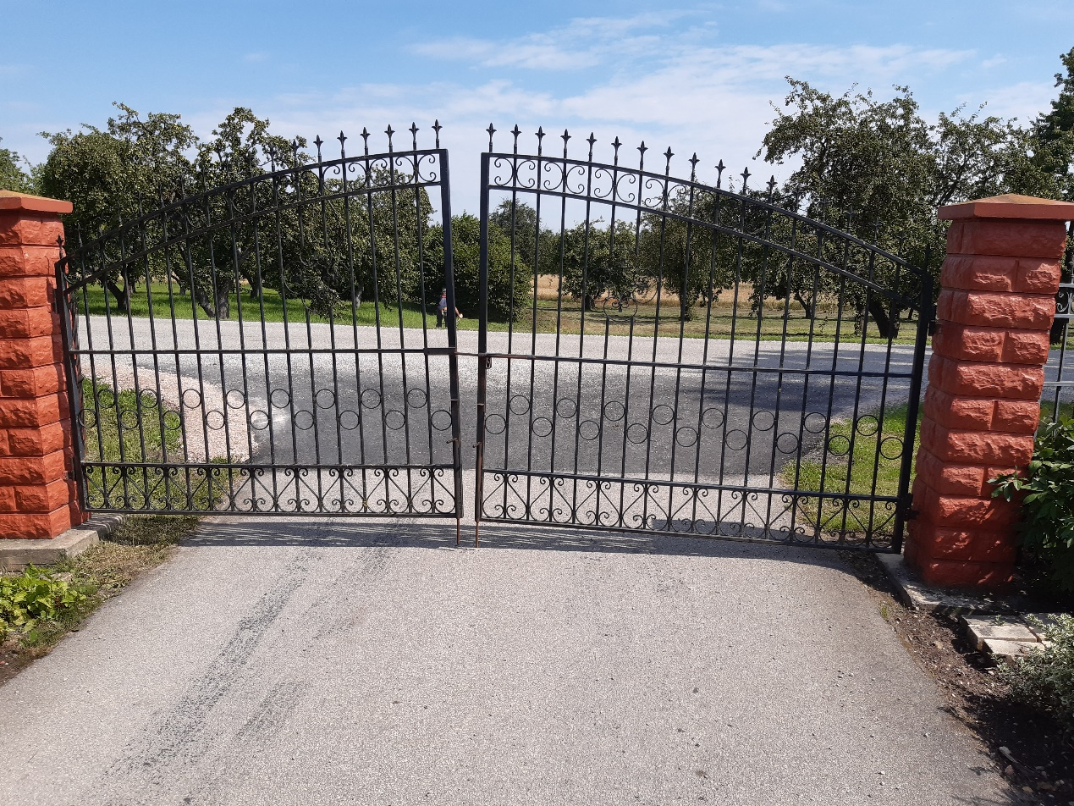

Iecava. Vārtu izbūves vieta pie 2.korpusa
2000-1500
2500 2500
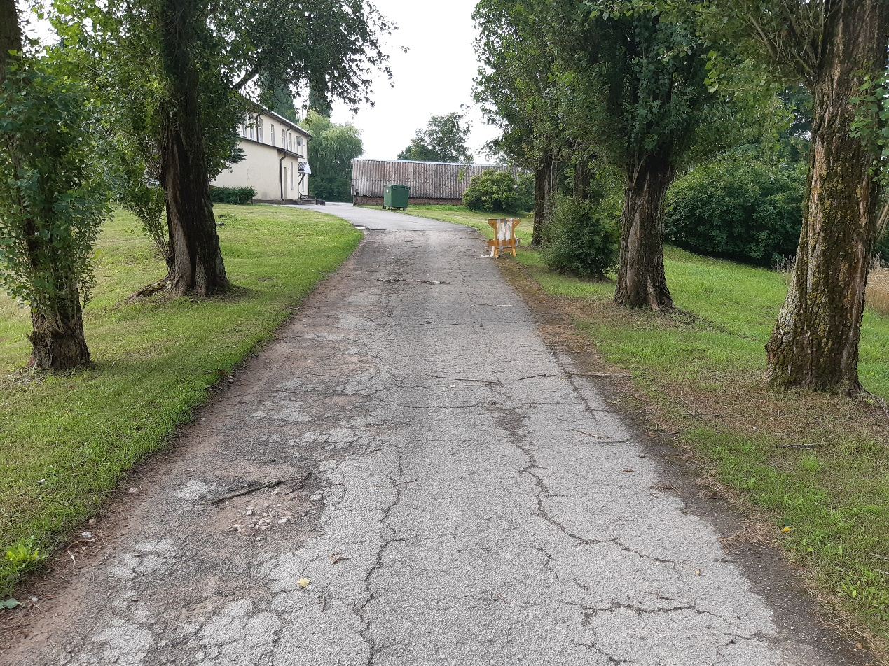

Ziedkalne. Galvenie vārti.
2000-1700
2350 2350
